สรุปการประชุมการใช้เครื่องเก็บข้อมูล
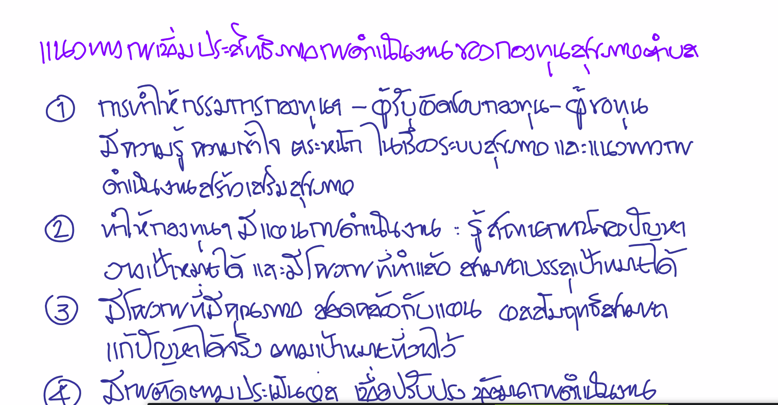

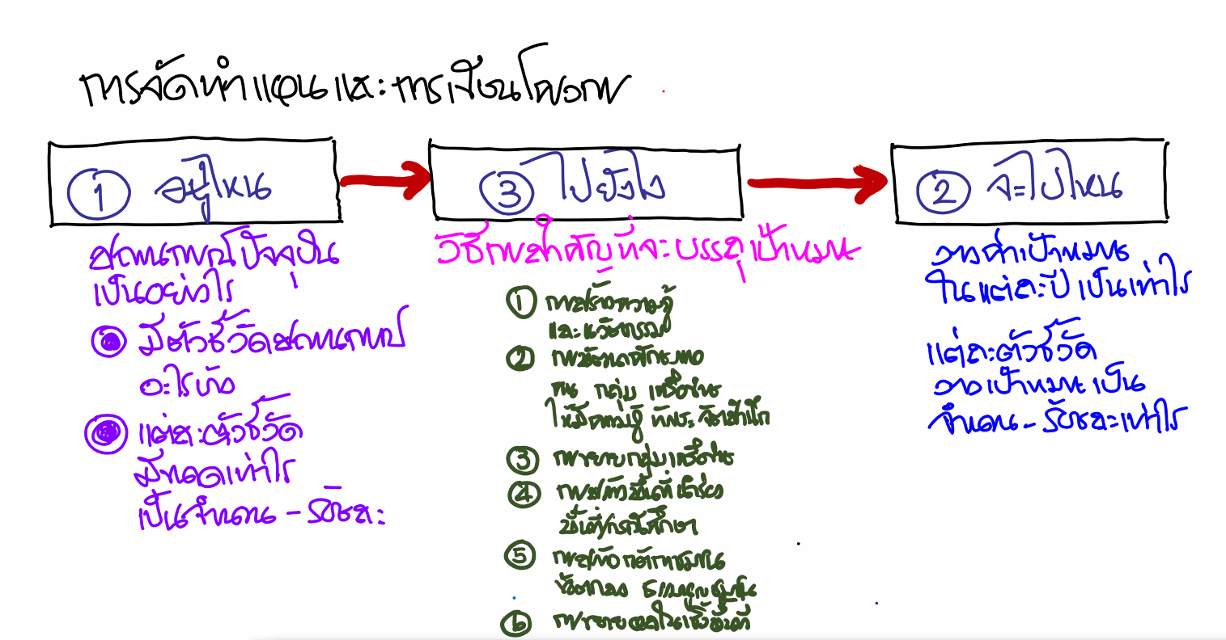

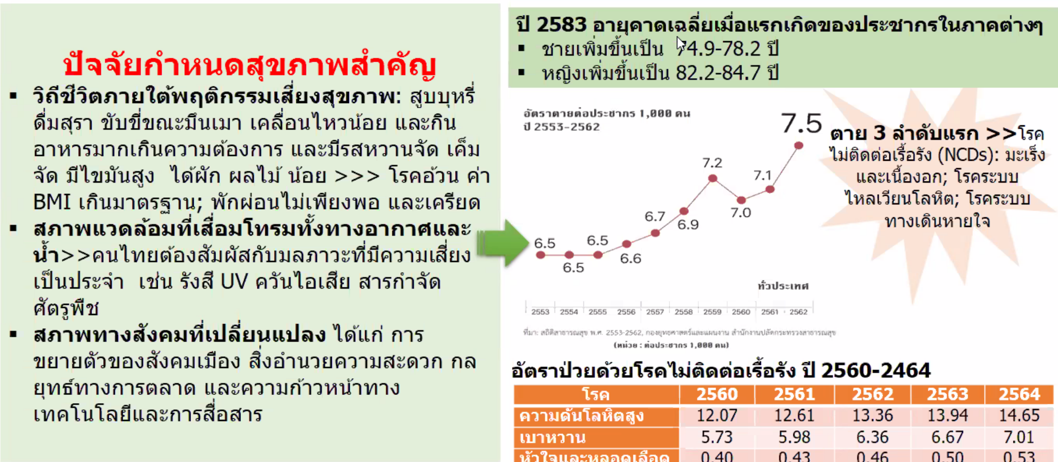

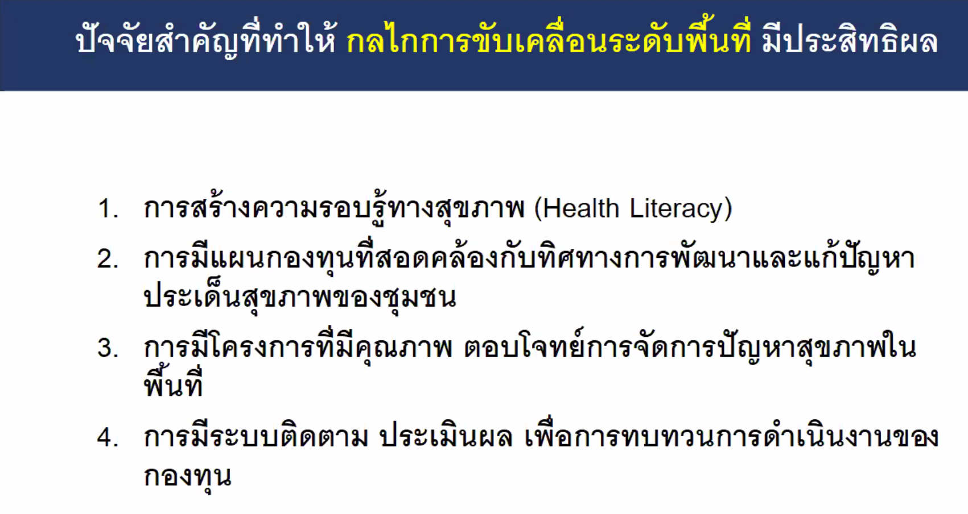
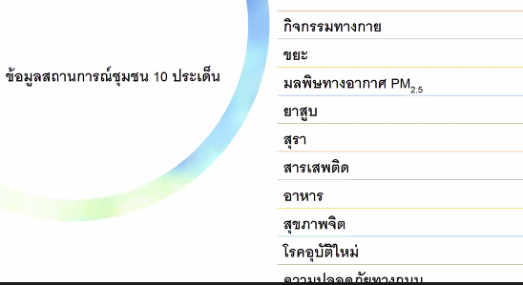

การเก็บข้อมูลสถานการณ์ชุมชน 9 ประเด็น 3 ระดับ (ตั้งแต่วันที่ 14 มกราคม -15 กุมภาพันธุ์ 2566)
เริ่มเก็บวันที่ 15/01/66 ดังนี้
1. ข้อมูลชุมชน 1 ชุดให้คณะทำงานกองทุน(เจ้าหน้าที่กองทุน)รับผิดชอบ.
2. ข้อมูลครัวเรือน 200 ชุดให้กระจายทุกหมู่บ้านในสัดส่วนที่ใกล้เคียงกัน
3. ข้อมูลบุคคลบ้านละ 1-2 คน จะได้ข้อมูลบุคคล 200-400 คน ทำต่อเนื่องจากข้อมูลครัวเรือน
4. ใน 1 ชุดข้อมูล จะประกอบด้วยข้อมูลครัวเรือน 5 คำถาม และข้อมูลบุคคล 24 คำถาม
พัทลุงและ นครฯ(ชะอวด) จ่ายเป็นค่าตอบแทนคณะทำงาน กองทุนละ 2400 บาท

ข้อมูลบุคคลในครัวเรือน 1-2 คน
ได้ข้อมูล 200-400 คน ๆ ละ
24 คำถาม
ผลผลิต/ผลลัพธ์ จากกระบวนการ
ข้อมูลชุมชน 1 ชุด
จากท้องถิ่น/รพสต./HDC./อื่นๆ
รวม 52 คำถาม
โดยคณะทำงานกองทุน
ข้อมูลครัวเรือน
200 ชุด ๆ ละ 5 คำถาม
โดยผู้เก็บข้อมูล
งบประมาณ 2400 บาท

